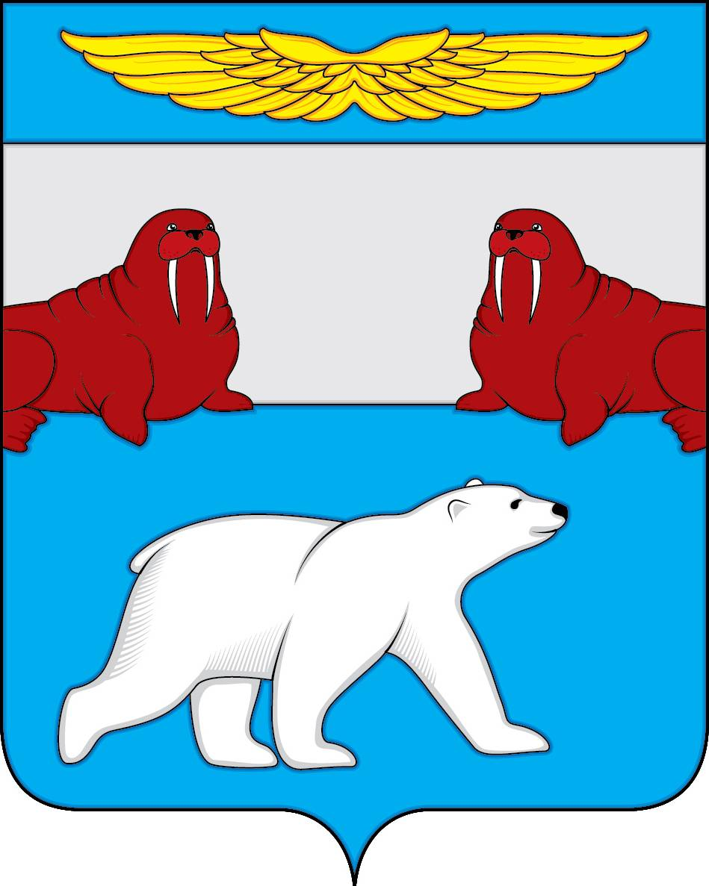
Администрация
муниципального образования
«Поселок Амдерма»
Ненецкого автономного округа
(Администрация МО «Поселок Амдерма» НАО)
РАСПОРЯЖЕНИЕ

15 апреля 2021 года | № 30-Р
О создании комиссии по проведению публичных слушаний по проекту решения Совета депутатов МО «Поселок Амдерма» НАО «Об исполнении местного бюджета за 2020 год»

В соответствии с пунктом 3 статьи 28 Федерального закона от 06 октября 2003 года № 131-ФЗ «Об общих принципах организации местного самоуправления в Российской Федерации», Положением «Об утверждении порядка организации и проведения публичных слушаний в муниципальном образовании «Поселок Амдерма» Ненецкого автономного округа», утвержденным решением Совета депутатов МО «Поселок Амдерма» НАО от 12.08.2016 № 3, Постановлением Администрации МО «Поселок Амдерма» НАО «О проекте решения «Об исполнении местного бюджета за 2020 год» от 15.04.2020 № 33-П,

АДМИНИСТРАЦИЯ МО «ПОСЕЛОК АМДЕРМА» НАО
СЧИТАЕТ НЕОБХОДИМЫМ:

Для проведения публичных слушаний по проекту решения Совета депутатов муниципального образования «Поселок Амдерма» НАО «Об исполнении местного бюджета за 2020 год» назначить комиссию в составе:
- Пятакова М.С. – ведущий специалист - финансист Администрации МО «Поселок Амдерма» НАО – председатель комиссии;
- Даничева М.К. – депутат Совета депутатов МО «Поселок Амдерма» НАО – член комиссии;
- Ипполитова Н.В. – специалист Администрации МО «Поселок Амдерма» НАО – секретарь комиссии.

Довести до сведения граждан, что ознакомиться с проектом решения «Об исполнении местного бюджета за 2020 год» можно в библиотеке пос. Амдерма (в часы ее работы), в актовом зале администрации МО «Поселок Амдерма» НАО (в часы работы Администрации) ежедневно, кроме субботы и воскресенья, начиная с 16 апреля 2020 года, а также на официальном сайте http://amderma-adm.ru/.

- Опубликовать данное распоряжение в информационном бюллетене муниципального образования «Поселок Амдерма» НАО и на официальном сайте администрации МО «Поселок Амдерма» НАО.

Глава МО «Поселок Амдерма» НАО | М.В. Златова

